**Московский государственный технический**

**университет им. Н.Э. Баумана.**

Факультет «Информатика и управление»

Кафедра «Системы обработки информации и управления»

Курс «Базовые компоненты интернет-технологий»

Отчет по лабораторной работе №2

«Работа с классами»

|  |  |  |
| --- | --- | --- |
| Выполнила: |  | Проверил: |
| студентка группы ИУ5-33 |  | преподаватель каф. ИУ5 |
| Беспалова У.А. |  | Гапанюк Ю.Е. |
| Подпись и дата:  23.09.2018 |  | Подпись и дата: |

Москва, 2018 г.

1. Содержание задания
2. Разработать программу, реализующую работу с классами.
3. Программа должна быть разработана в виде консольного приложения на языке C#.
4. Абстрактный класс «Геометрическая фигура» содержит виртуальный метод для вычисления площади фигуры.
5. Класс «Прямоугольник» наследуется от «Геометрическая фигура». Ширина и высота объявляются как свойства (property). Класс должен содержать конструктор по параметрам «ширина» и «высота».
6. Класс «Квадрат» наследуется от «Прямоугольник». Класс должен содержать конструктор по длине стороны.
7. Класс «Круг» наследуется от «Геометрическая фигура». Радиус объявляется как свойство (property). Класс должен содержать конструктор по параметру «радиус».
8. Для классов «Прямоугольник», «Квадрат», «Круг» переопределить виртуальный метод Object.ToString(), который возвращает в виде строки основные параметры фигуры и ее площадь.
9. Разработать интерфейс IPrint. Интерфейс содержит метод Print(), который не принимает параметров и возвращает void. Для классов «Прямоугольник», «Квадрат», «Круг» реализовать наследование от интерфейса IPrint. Переопределяемый метод Print() выводит на консоль информацию, возвращаемую переопределенным методом ToString().
10. 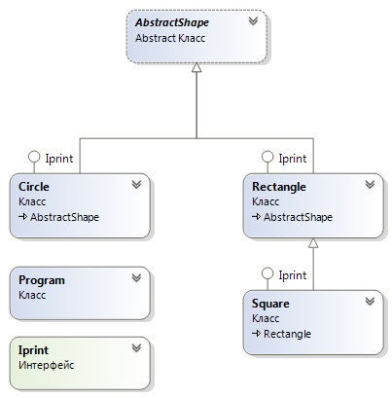Диаграмма классов
11. Текст программы

Класс Program

using System;

using System.Collections.Generic;

using System.Linq;

using System.Text;

using System.Threading.Tasks;

namespace GeometryShape

{

class Program

{

static void Main(string[] args)

{

Circle c1 = new Circle(4);

Square s1 = new Square(10);

c1.Print();

s1.Print();

Console.ReadLine();

}

}

}

Класс AbstractShape

using System;

using System.Collections.Generic;

using System.Linq;

using System.Text;

using System.Threading.Tasks;

namespace GeometryShape

{

abstract class AbstractShape

{

public abstract double Area();

}

}

Класс Rectangles

using System;

using System.Collections.Generic;

using System.Linq;

using System.Text;

using System.Threading.Tasks;

namespace GeometryShape

{

class Rectangle : AbstractShape, Iprint

{

public int Width { get; set; }

public int Height { get; set; }

public Rectangle(int w, int h)

{

Width = w;

Height = h;

}

public override double Area()

{

return Width * Height;

}

public override string ToString()

{

return "Прямоугольник с шириной" + Width.ToString() + ", с высотой" + Height.ToString() + " и с площадью = " + Area().ToString();

}

public void Print()

{

Console.WriteLine(ToString());

}

}

}

Класс Circle

using System;

using System.Collections.Generic;

using System.Linq;

using System.Text;

using System.Threading.Tasks;

namespace GeometryShape

{

class Circle : AbstractShape, Iprint

{

public int Radius { get; set; }

public Circle(int a)

{

Radius = a;

}

public override double Area()

{

return Math.PI * Radius * Radius;

}

public override string ToString()

{

return "Круг радиуса " + Radius.ToString() + " с площадью" + Area().ToString();

}

public void Print()

{

Console.WriteLine(ToString());

}

}

}

Класс Square

using System;

using System.Collections.Generic;

using System.Linq;

using System.Text;

using System.Threading.Tasks;

namespace GeometryShape

{

class Square : Rectangle, Iprint

{

public Square(int side) : base(side, side) { }

public override string ToString()

{

return "Квадрат со стороной =" + Width.ToString() + " с площадью =" + Area().ToString();

}

public new void Print()

{

Console.WriteLine(ToString());

}

}

}

Интерфейс Iprint

using System;

using System.Collections.Generic;

using System.Linq;

using System.Text;

using System.Threading.Tasks;

namespace GeometryShape

{

interface Iprint

{

void Print();

}

}

1. Экранные формы с примерами выполнения программы